Національний технічний університет України

« Київський політехнічний інститут імені Іогоря Сікорського»

Кафедра мікроелектроніки

ЗВІТ

про виконання лабораторної роботи №3

з дисципліни: «Технологічні основи електроніки»

ЛЕГУВАННЯ НАПІВПРОВІДНИКОВИХ СТРУКТУР МЕТОДОМ ТЕРМІЧНОЇ ДИФУЗІЇ

Виконав студент 3-го курсу групи ДП-71

Шкапа Антон Сергійович

(підпис) (дата здачі)

Перевірив Мачулянський Олександр Вікторович

(підпис) (дата здачі)

**Київ 2019**

**1. Мета роботи**

Вивчити та дослідити (обчислювальний експеримент) технологічний процес легування напівпровідникових структур методом одностадійної високотемпературної дифузії.

**2. Завдання**

Визначити технологічні параметри (*T1* – температура загонки; *t1* – час технологічної операції загонки домішки) технологічного процесу формування легуючого шару глибиною *x1*, з концентрацією легуючої домішки *N1* (на рівні *x1*) в напівпровідниковій пластині (Si) методом одностадійного процесу високотемпературної дифузії.

Вихідні параметри:

тип підкладки напівпровідника – кремній КДБ

глибина залягання p-n переходу – *x1* = 1,6 мкм;

концентрації домішки на рівні переходу – *N1* = 3,23 · 1016 см-3;

вид домішки – фосфор (P).

**3. Порядок роботи:**

1. а) Задати значення *T1* (°C) одностадійного технологічного процесу високотемпературної дифузії (загонки).

б) Обґрунтувати вибір значення температури загонки.

2. Визначити значення коефіцієнту дифузії *D1* (загонки) для заданого виду домішки в напівпровідникову пластину (Si) при *T1* ( пункт 1).

3. Визначити значення температурного впливу *D1t1* для даної технологічної операції.

4. а) Визначити час технологічної операції загонки домішки – *t1*.

б) Побудувати профіль розподілу домішок за визначеним значенням *t1* (в координатах *N*(*x*, *t1*) = *f*(*x*)).

5. Визначити значення дози легування *Q*.

**Розрахунки**

1. Концентрація домішки на рівні переходу – *N1* = 3,23 · 1016 см-3

Оберемо температуру та максимальну розчинність з відповідної таблиці: T1=1150 (°C) та N = 1,3· 1027(ат/м3)

Закон Фіка:

$$N\left(x,t\right)=Ns\left(1-erf\left(\frac{x}{2\sqrt{Dt}}\right)\right)$$

$$erf\left(\frac{x}{2\sqrt{Dt}}\right)=\frac{Ns-N}{Ns}=\frac{1.3*{10}^{27}-3.23*{10}^{16}}{1.3*{10}^{27}}=0.999999999975\left(153846\right)$$

З таблиці значень функції помилок знайдемо аргумент що відповідає цьому значенню:

$$\frac{x}{2\sqrt{Dt}}=3.2$$

Знайдемо значення температурного впливу:

$$Dt=\frac{x^{2}}{4*{3.08}^{2}}=\frac{{\left(1.6*{10}^{-6}\right)}^{2}}{40.96}=6.25*{10}^{-14}$$

Коефіцієнт дифузії за температури 1150°C

D = 1.3 * 10-12 см2/с

- при приведенні D в м

- при приведенні D в см

Обчислимо дозу легування:

$$Q_{1}=1.13N_{s}\sqrt{Dt}=1.13*1.3*{10}^{27}\sqrt{6.25*{10}^{-14}}=3.6725*{10}^{20}{см}^{-2}$$

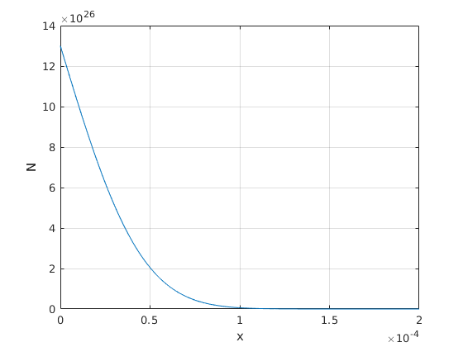

D в метрах

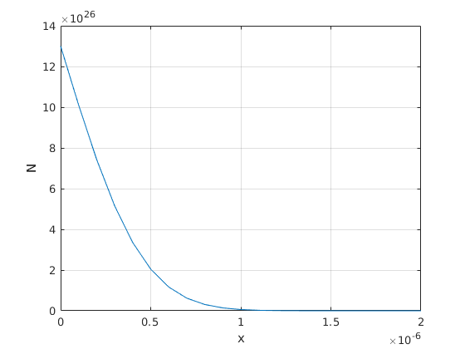

D в сантиметрах

**Виcновок**: ми обчислили параметри високотемпературної дифузії – одностадійного процесу формування легованого шару глибиною 1,6 мкм і з концентрацією 3,23 · 1016 см-3 на цій глибині. Температура технологічного процесу була обрана виходячи з табличних значень заданого матеріалу та коефіцієнту дифузії. За температури 1150°C тривалість процесу за розрахунками складає трохи більше 13 годин.